Приложение 2

1 марта в МБОУ СОШ № 29 имени К.Ф. Зайцева специалисты МКУ "Мостовской молодежно-спортивный центр" совместно с волонтерами поселения ко Дню борьбы с наркоманией и наркобизнесом организовали игру - викторину «Будущее без риска», направленную на пропаганду здорового образа жизни в подростковой среде. На мероприятии в качестве экспертов присутствовали: инспектор ПДН Ткаченко Анна Алексеевна; старший специалист по работе с молодежью МКУ "Мостовской МСЦ", председатель Совета молодых депутатов Мостовского района Юрченко Инна Александровна. Игра состояла из трех разделов: "разминка", "реши филворд", "правда или миф". Команды – победители были награждены грамотами. Присутствующие эксперты прокомментировали предложенные задания и провели профилактические беседы с ребятами.
В мероприятии приняло участие 2 волонтера.
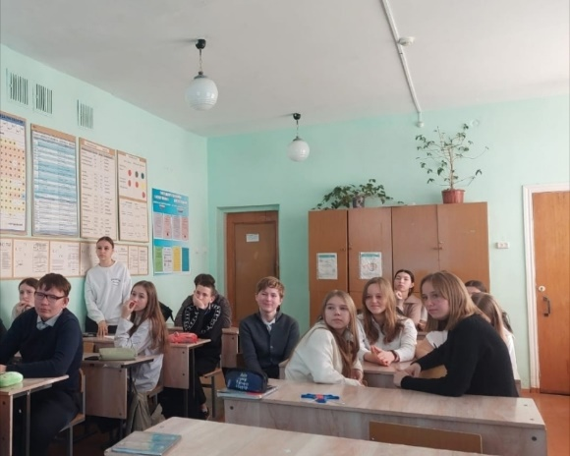
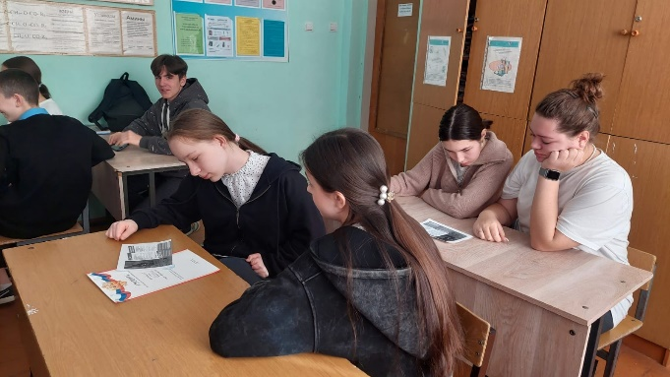
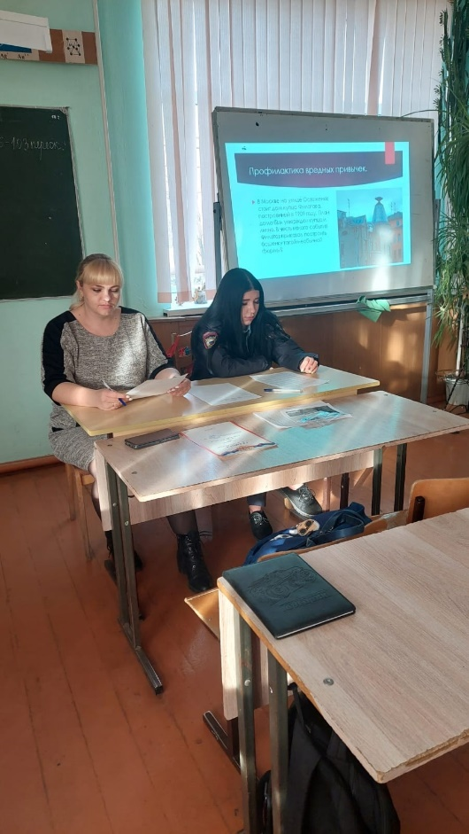

Начальник отдела
по делам молодежи Г. А. Марусева

